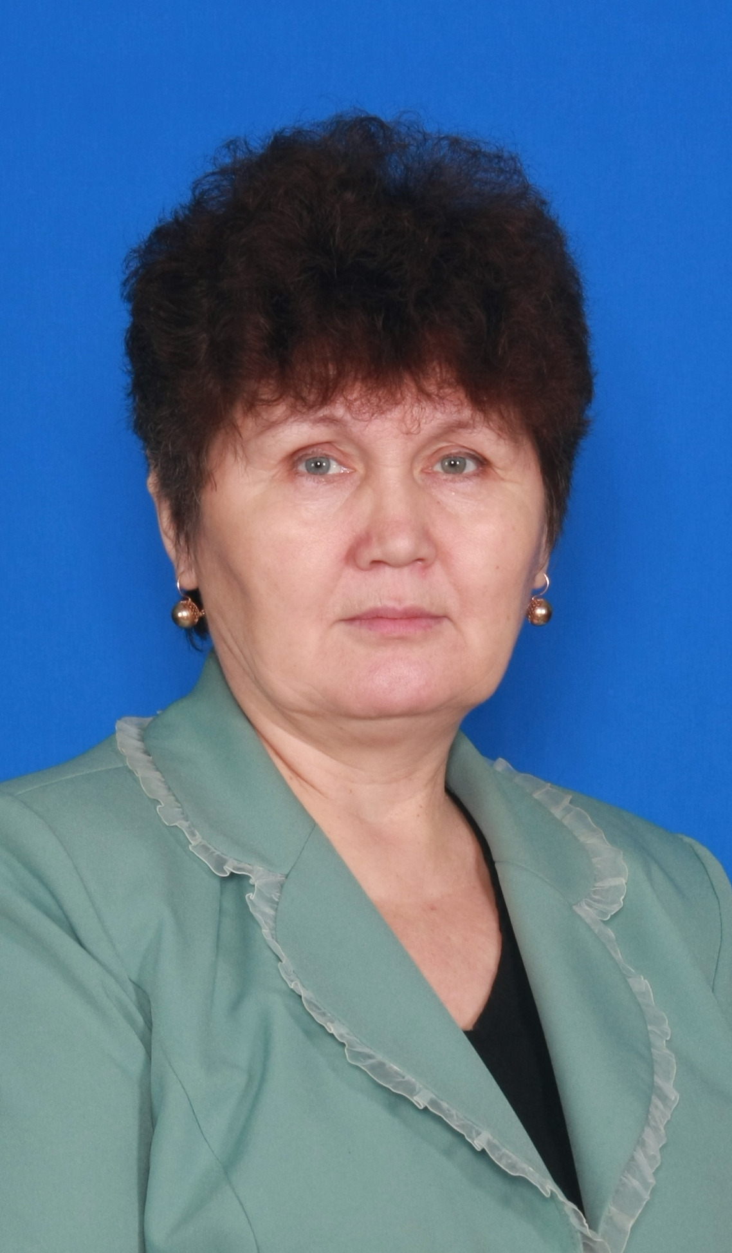
Степанова Надежда Николаевна

Дата рождения: 25.12.1959

Место рождения: с.Калинино Вурнарского р-на.
Чувашской Республики

Место работы: МБОУ «Калининская СОШ»

Образование: высшее, окончила факультет педагогики и методики начального обучения ЧГПИ им. И. Я. Яковлева.

Квалификационная категория: первая

Стаж работы: 44 года

Предмет: начальные классы

Класс: второй

Девиз работы: «Чтобы быть хорошим преподавателем, надо
любить то, что преподаёшь, и любить тех,
кому преподаёшь».
Принципы работы: Постоянно работать над собой, чтобы
иметь право учить других.
Уважать личность каждого ученика.
Организовать активный ученический
труд.
Награды: ПОЧЁТНАЯ ГРАМОТА Вурнарского РО и МП

Хобби: путешествие, рукоделие и цветы

